Шуринов племянник как зятю родня
(Термины родства и свойства)

I. Введение
Знай свой род, своих дедов, предков

Есть мудрое выражение: "Где одному не справиться, там род поддержит". В самые тяжелые минуты жизни именно близкие, родные люди становятся надежной опорой и защитой.
Семья веками почиталась как большая ценность. Семьи в старину были очень большими, в них жило несколько поколений родственников. Для каждого члена семьи в языке были специальные слова, обозначающие отношения людей по родству. Эти слова по-научному называются терминами родства. Многие из них нам известны: бабушка, дедушка, сын, дочь, мать, отец, внук и т.д. Вместе с тем еще живы в языке термины свойствА, указывающие на отношения людей, возникшие в результате брачного союза – отношения одного из супругов с родственниками другого, а также родственниками обоих супругов: свекор, свекровь, тесть, теща, шурин, золовка, деверь и др. Многие из них молодому поколению уже непонятны, потому что сегодня родственники предпочитают называть друг друга по имени.

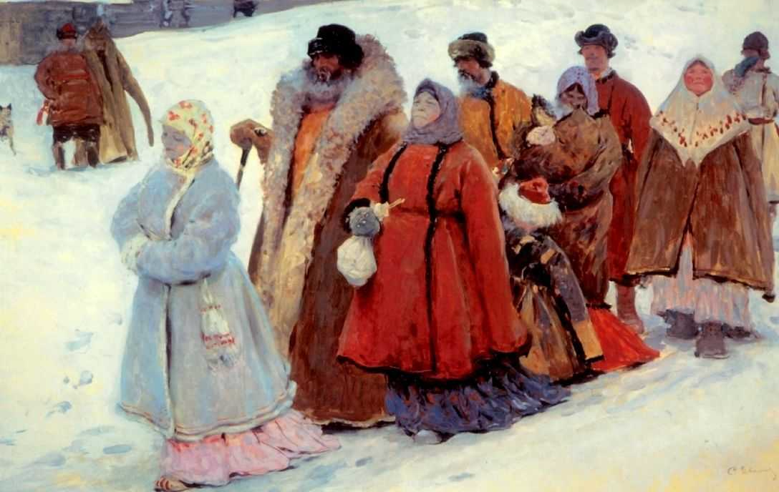

Иванов Сергей Васильевич. Семья. 1907

Почему слова, многие века используемые людьми, выходят из употребления? Почему ускорился процесс обеднения терминов родства (и в первую очередь это касается терминов свойствА)? Причин несколько. Во-первых, разрушилась традиция совместного проживания нескольких поколений. Во-вторых, один и тот же человек несколько раз вступает в брак, в связи с этим происходит быстрая смена родственников. Еще одна причина – в семьях мало детей. С появлением ребенка остальные члены семьи чаще всего начинают применять термины родства не относительно себя, но относительно ребенка. Например, называют мать матери ребенка бабушкой, хотя таковая она только для внука. Не значимые для ребенка термины выходят из употребления наиболее быстро.

В своей исследовательской работе мы поставили цель изучить термины родства и свойства и определили следующие задачи:
- Изучить классификацию терминов родства и свойства в русском и чувашском языках;
- Выявить этимологию терминов родства и свойства;
- Изучить отличительные особенности употребления терминов родства и свойства в чувашском языке;
- Подобрать русские и чувашские народные пословицы, где использованы термины родства и свойства.
Актуальность своей работы мы видим в том, что сегодня многие из терминов, обозначающих родственные отношения, в старину широко известных и встречающихся в литературе постоянно, понятны не каждому. Незнакомые нам слова мы можем услышать, беседуя со своими родственниками, пожилыми людьми. Знание лексического значения терминов родства и свойства поможет разобраться в родственных связях и реальных людей, и персонажей русской литературы. В последнее время также возрос интерес к собиранию сведений о своих предках, составлению древа жизни. Поэтому есть смысл подробнее ознакомиться с терминологией родства и свойства.

II. Основная часть.
- Термины родства и свойства в современном русском и чувашском языках.
Небольшая группа слов современного русского языка – термины родства и свойства – обозначает отношения людей, возникшие между ними в результате кровно-родственных и брачных связей, а также отношения, связанные с христианским обрядом крещения.
Собственно термины родства обозначают кровнородственные отношения людей: между родителями и детьми, предками и потомками, людьми, имеющими общих родителей и общего предка. В родстве по прямой линии состоят родители и дети, то есть прямые потомки и их предки. Родство по боковой линии образуют лица, находящиеся в кровном родстве через общего предка (братья и сестры, дядья, тетки и племянники).
Различают родство по восходящей линии – от потомка к предку (сын, отец, дед, прадед, прапрадед, прапрапрадед), по нисходящей – от предка к потомку (отец, сын, внук, правнук и т.д.) и по матери и отцу.
В современном русском литературном языке, по данным словарей, употребляются следующие термины кровного родства:
по прямой линии

отец, в обращении папа | лицо мужского пола по отношению к своим детям | атте
мать, в обращении мама | лицо женского пола по отношению к своим детям | анне
сын (множественное число сыновья), уменьшительное сынок | лицо мужского пола по отношению к своим родителям | ывăл, ывăлăм
дочь, уменьшительное дочка | лицо женского пола по отношению к своим родителям | хĕр, хĕрĕм
дед, дедушка | отец отца или матери | асатте  кукаçи
бабушка, бабка | мать отца или матери | асанне  кукамай
внук | сын сына или дочери | мăнук
внучка | дочь сына или дочери | мăнук

по боковой линии

брат (множественное братья), уменьшительное братишка, братец, братик | сын одних и тех же родителей по отношению к другим их детям | тете  шăллăм
сестра, уменьшительное сестренка, сестричка | Дочь одних и тех же родителей по отношению к другим их детям | аппа  йăмăк
дядя | брат отца или матери | тете  кукка
тетка, тетя | сестра отца или матери | аппа
племянник | сын брата или сестры
племянница | дочь брата или сестры

Эти термины широко известны, общеупотребительны, в основном однозначны. Лишь четыре из них требуют некоторых пояснений. Слова брат, сестра в литературном языке обозначают и родных, и двоюродных, и троюродных братьев и сестер. Поэтому иногда для уточнения употребляются термины с определениями: родной брат, родная сестра, двоюродный брат и т.д. О лице, приходящемся кому-либо братом или сестрой по отчиму или мачехе, говорят, что он – сводный брат, она – сводная сестра. В кругах, связанных с буржуазно-дворянским бытом, употреблялись и пережиточно употребляются до сих пор специальные термины для обозначения понятия «двоюродный брат», «двоюродная сестра» - кузен (произносится кузэн), кузина. Заимствованные из французского языка, они вошли в русский литературный язык, по данным словарей, лишь в XIX веке. Особенность терминов дядя, тётя в том, что они могут употребляться еще в значении «муж тетки», «жена дяди», выступая при этом уже не как термины родства, а как термины свойства.
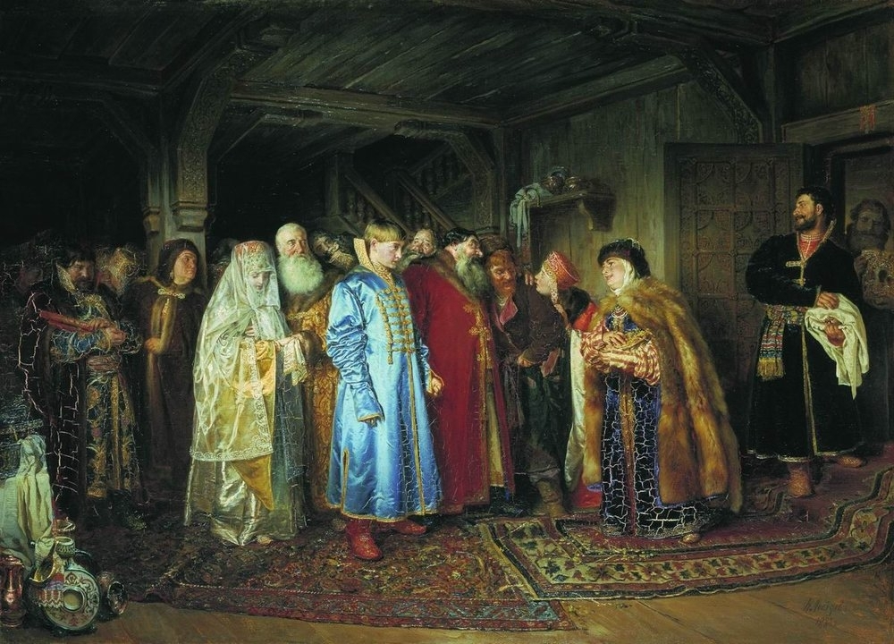
Термины свойства называют лиц по отношениям, возникшим в результате брачного союза. Они называют одного из супругов по отношению к другому или его родственникам или родственникам одного из супругов по отношению к родственникам другого. В современном русском литературном языке употребляются следующие термины свойства:

муж | мужчина по отношению к женщине, с которой состоит в браке | упăшка
жена | женщина по отношению к мужчине, с которым состоит в браке | арăм
свёкор | отец мужа | хуняçа, петам (пăятам)
свекровь | мать мужа | хуняма, пăянам
тесть | отец жены | хуньăм
тёща | мать жены | ани (аникарчăк), хунеме
деверь | брат мужа | пăяхам  ĕçкем  ывăлсем  чипер ывăл  сар ывăл  кĕçĕн ывăл
шурин | брат жены | хунчăкам  пултăр
золовка | сестра мужа | аппа  аслă хĕрсем  сарă хĕр  чипер хĕр
свояченица | сестра жены | хĕрсемĕр  хĕр пултăр  хуняккам
свояк | муж свояченицы | пуçана
зять | муж дочери, муж сестры, муж золовки | кĕрÿ  йысна
сноха | жена сына по отношению к его отцу | кин
невестка | жена брата, жена сына для его матери, жена одного брата по отношению к жене другого брата; употребляется также вместо сноха, золовка, свояченица | инке
сват | отец одного из супругов по отношению к родителям другого | хăта
сватья | мать одного из супругов по отношению к родителям другого | тăхлач

К терминам свойства относятся и слова, обозначающие лиц по отношениям, возникшим между одним из супругов и детьми другого от предшествовавшего брака. Это:

отчим (аçаçури) – неродной отец, муж матери по отношению к её детям от прежнего брака
мачеха (амаçури) – неродная мать, жена отца по отношению к его детям от прежнего брака
пасынок – неродной сын одного из супругов, приходящийся родным другому
падчерица – неродная дочь одного из супругов, приходящаяся родной другому
К этой группе относятся и слова жених, невеста, обозначающие в литературном языке лиц, вступающих в брак.

В русском языке есть небольшая группа терминов свойства более позднего происхождения. Это термины, возникшие в связи с христианским обрядом крещения: крёстный (отец), крёстная (мать) – участвующий (участвующая) в обряде крещения в роли духовного отца (матери), крестник (крёстный сын), крестница (крёстная дочь) – крещёный (крещёная) по отношению к своим духовному отцу и матери, крёстный брат, крёстная сестра – дети, крещёные при участии одного и того же крёстного (крёстной) по отношению друг к другу. Сам крёстный отец по отношению к родителям крестника или крестницы и к крёстной матери называется кум, а крёстная мать – кума.

Тем, кому удалось разобраться в хитросплетениях родственных связей, легко будет и разгадать фольклорные загадки, напечатанные В.И. Далем в сборнике "Пословицы русского народа":
Шуринов племянник как зятю родня? (Отец и сын).
Шли по дороге две матери, две дочери да бабушка с внучкой - а сколько их всего человек? (Три).
Шли муж с женою, брат с сестрою да кум с кумою; нашли полтора хлеба. Сколько каждому досталось? (По половинке).
Шли теща с зятем, муж с женой, бабка с внучкой, мать с дочкой да дочь с отцом. Сколько их всего было? (Четверо).
Сын моего отца, а мне не брат - кто это? (Я сам).

2. К истокам слова.
Русские термины родства различаются с точки зрения происхождения:
- индоевропейские (мать, брат, дочь и др.)
- общеславянские (отец, дед, внук, жених)
- древнерусские (дядя, племянник, падчерица)
- заимствованные (кузен, кузина)
- пришедшие из так называемого «детского лепета» (мама, дядя)
Если «мама» в обращении к матери — слово старинное, исконно русское, то слово «папа» пришло в нашу речь значительно позднее. Как же называли отца наши далекие предки?

Издревле обращение было таким: ТЯТЯ, ТЯТЕНЬКА. Как не вспомнить тут пушкинские строки:

Прибежали в избу дети,
Второпях зовут отца:
Тятя, тятя, наши сети
Притащили мертвеца!

Деревенские дети никакого «папы» не знали, только «тятю». «Папу» заимствовали из французского «papa» дворяне, потом купцы и мещане стали говорить «папенька», и только к началу нашего века слово это распространилось во всех слоях населения — и то не сразу. Мама тоже распространилась не без влияния французского «maman» и немецкого «Mama», но звучало и ранее, здесь произошло совпадение. Мать часть называли также МАТУШКОЙ, отца — БАТЕЙ, БАТЮШКОЙ. В уменьшительной форме сейчас говорят «папочка, мамочка», в прошлом веке бытовали слова «папенька, маменька, папаша, мамаша», ныне отмершие или отмирающие.

В рассказе Горького «Наваждение» старик-купец возмущается, слыша от дочерей «папаша, мамаша» (дело происходит в 1890-е годы): «И слова эти какие-то уродливые, нерусские, в старину не слышно было этаких». А Матвей Кожемякин в романе Горького «Жизнь Матвея Кожемякина» удивляется, что мальчик Боря говорит не «тятя», а «папа»: «У нас папой ребятенки белый хлеб зовут». И в самом деле: детское слово «папка» в значении «хлеб, хлебец» отмечено в словаре Даля.
При чтении старой русской литературы нам надо иметь в виду также, что слово «МАМКА» означало не мама в пренебрежительной форме, а кормилица, затем воспитательница (мамка царевны Ксении в «Борисе Годунове» Пушкина), а БАТЮШКОЙ называли не только родного отца, но и священника, МАТУШКОЙ — жену священника. Батюшкой и матушкой крестьяне нередко также именовали барина и барыню.

БАБУШКА.
А само это наименование старейшины рода, матери отцов и матерей, родилось, конечно, в детской речи, в лепете малышей внучат. "Бабушка" - уменьшительное от "баба". Первоначально оно значило не "мать родителей", а вообще "старшая в роде", "старейшина

ОТЕЦ.
Когда-то у индоевропейцев понятие "родитель" выражалось древним словом корня, очень далекого от "отца". Оно было родственно латинскому "патэр", германскому "фатэр", французскому "пэр". Однако рядом с ним существовали ласкательные названия отца, соответствующие нашим "тятя", "батя", например древнегреческое "атта". К одному из таких слов - "отъ" – возникла уменьшительная форма "отькъ", позднее превратившаяся в "отьць". Постепенно она вытеснила старое слово, обозначавшее "родитель", утратила оттенок ласкательности и уменьшительности и живет сейчас в виде нашего "отец".

СЕСТРА.
В древности, вероятно, значило "своя женщина", в отличие от невесток - неведомых, чужих женщин, приходящих в семью со стороны. По крайней мере, древнеиндийское "свасар" ("сестра") - сложено из "све-" (индоевропейское - "свой") и "сор" - "женщина". ( Почему не иначе ? Этимологический словарь школьника. Лев Успенский.

Приведем этимологию слов – терминов родства и свойства (по материалам этимологических словарей русского языка):

Отец – появление: X-XI вв. , от общеславянского оtъ «отец», с помощью суффикса –ьцъ
Мать – Появление: X-XI вв., от общесл. из индоевр. mati, от детского лепета мама.
Сын – Появление: X-XI вв., от общесл. suth «плод, рождение», первоначальное значение «рождённый, плод»
Дочь – от старосл. «дщерь», из общесл. dъkti
Дед – Появление: XI век, от древнерусского дедъ, из старосл. дедъ, буквально – предок.
Бабушка – собств.-русское, образовано от сущ. баба, с помощью суффикса –ушка. Баба – общесл. от детского: ба-ба.
Внук – общесл. Образовано с помощью суффикса –укъ от ън, звукосочетание из детского лепета.
Брат – старосл. от общесл. «братръ» от индоевр.
Сестра – Появление: X-XI вв., от общесл. из индоевр. sesra из se и sr «женщина», буквально – «своя (своей семьи) женщина».
Дядя – восточнославянское XI в., происходит от детского дя-дя.
Тётя – Появление: X-XI в., от общесл. тета, из детского те-тя
Племянник – Появление: XI-XII вв., от древнерусского «племя». Первоначальное значение – соплеменник, родственник.
Тесть – Появление: X-XI вв, от общесл. из древрнерусского tistes – «тесть, свекор»
Теща – Появление: X-XI вв, от общеслав. тьсть «тесть»
Муж – Появление: X-XI вв, от общесл. mon.
Жена – Появление: XII вв, от общеслав. и лат. genus «род»; буквально: «рождающая», значение «жена» вторично.
Свекровь – Появление: X-XI вв, от общесл. из индоевр. «свекры»
Деверь – общесл. индоевр. характера
Шурин – Появление: X-XI вв, от древнерусского из старосл. «шурь», родственно глаголу «шить», первонач. «соединять, связывать».
Золовка – собст.-русск., образовано от «зълъва» с помощью суффикса «-ька»
Свояченица, свояк – общесл. от «свой» (общесл. индоевр. характера)
Сват, сваха – общесл., яв-ся суф-ым производным от той же местоименной основы, что и «свой»
Сноха – общесл. индоевр. характера, яв-ся производным, вероятно, от той же основы, что и «сын». Буквально – «жена сына».
Невестка – Появление: X-XI вв., от общеслав. еiста «знакомая»: букв. «неизвестная» (родным жениха); или образовано путем сложения neva «новый» и vesta от vedti «вести»: букв. «новоприведенная, новобрачная»
Зять – от общеслав. знать «знакомый, известный» и –ть-: буквально «того же рода, родственник».

3. Особенности употребления терминов родства и свойства в чувашском языке.
Термины родства, указывающие на родственные отношения, существуют в любом языке, однако в чувашском языке в сфере их употребления есть ряд отличительных особенностей. Так, например, для выражения значений «брат» и «сестра» в чувашском языке есть два термина: «пичче» или «тете» (старший брат) и «шăллăм» (младший брат), «аппа» (старшая сестра) и «йăмăк» (младшая сестра). Например:
– Аппа, мĕн тăватăн эсĕ!
– Нимĕн те мар, хаклă йăмăкăм… (Мранька).
В отличие от терминов «бабушка» и «дедушка» в русском языке, в чувашском языке наблюдается разделение этих терминов по родственным линиям: «кукаçи» и «кукамай» по линии матери, «асатте» и «асанне» по линии отца. Например:
– Кукамай… Кукаçи… - ытла та хумханнăран сассине хăпартарах чĕнчĕ Ванюк. (Мранька).
– Асатте-асанне… – …ӳлесе макăрасран аран тӳссе, ывăлĕн пуçне иккунпа хĕреслесе пехиллерĕ амăшĕ. (Мранька).
В русском языке и мужа дочери, и мужа сестры называют зятем, а в чувашском языке муж дочери - «кĕрӳ», муж сестры - «йысна».
Особый интерес представляет изучение терминов родства в семейной сфере, где довольно часто они используются мужем и женой при обращении друг к другу. Например:
рус. – Мать! Дай-ка мне чаю! Да к чаю чего!
– А к чаю чего же, отец? (Рутько).
В чувашских семьях после рождения первого ребенка муж и жена начинали обращаться друг к другу не упăшка и арăм (муж и жена), а ашшĕ и амăшĕ (отец и мать). И соседи начинали называть родителей по имени их первого ребенка, например, «Таливан амăшĕ - мать Таливана», «Атнепи ашшĕ - отец Атнепи».
– Ашшĕ, çак куна курасран ĕмĕр хăраса пурăнтăм. Çитрĕ акă.
– Мĕншĕн сехрӳ хăпнă сан, амăшĕ? (Терентьев).
– Амăшĕ, сăмах пур санпа. (Терентьев).
Термины родства амăшĕ «мать» и ашшĕ «отец» при обращении мужа и жены друг к другу в чувашском языке употребляются чаще, чем в русском.
Деверья и золовки были теми, с кем в первую очередь приходилось сталкиваться молодой женщине, входившей в большую семью своего мужа: жена переходила жить в дом к родственникам мужа. В дореволюционной России так было принято повсеместно, и слова деверь или золовка были не пустыми словами, а повседневной реальностью. Но у чувашского народа было больше терминов для обозначения братьев и сестер мужа: «пăяхам», «ĕçкем» (старший брат мужа), «ывăлсем», «чипер ывăл», «сар ывăл», «кĕçĕн ывăл» (младшие братья); «аппа» (старшая сестра), «аслă хĕрсем» (старшая из младших сестер), «вăталăх хĕрсем» (средняя из младших сестер), «кĕçĕн хĕрсем», «сарă хĕр», «чипер хĕр» (младшие сестры мужа). В русском языке брат жены «шурин», в чувашском – «хунчкам» (старший брат), «пултăр» (младший брат); в русском языке сестра жены обозначается одним словом – «свояченица», у чувашей: «хĕрсемер», «хунякам» (старшая сестра жены), «аслă хĕр пултăр» (старшая из младших сестер), вăталăх хĕр пултăр» ( средняя из младших сестер), хĕр пултăр» (младшая сестра). Все эти слова в наших селениях еще употребляются людьми старшего поколения. Многие из этих терминов свойства мы узнали из беседы с жительницей нашего села Флегентовой Марией Мартыновной, ей 92 года. Но, к сожалению, большая деревенская семья отмирает, ослабевают и родственные связи, появляются все больше либо производственные связи, либо дружеские. На наших глазах теряется и исчезает терминология.

4. Термины родства и свойства в русской литературе
Сегодня многие из терминов, обозначающих родственные отношения, в старину широко известных и встречающихся в литературе постоянно, понятны не каждому. Знание лексического значения терминов родства и свойства поможет разобраться в родственных связях персонажей русской литературы.
В трагедии Пушкина «Борис Годунов» Шуйский с ненавистью говорит о царе Борисе:
Вчерашний раб, татарин, зять Малюты,
Зять палача и сам в душе палач.

Кем же приходится Борис Годунов Малюте? Мужем его дочери или сестры? Текст трагедии ничего нам не объясняет. Только обратившись к историческим источникам, мы узнаем, что жена Бориса Мария была дочерью Малюты.
А вот другой пример: гоголевского Ноздрева сопровождает чудаковатый зять Мижуев. Кто он: муж дочери Ноздрева или муж его сестры? Судя по возрасту Ноздрева (35 лет), вряд ли у него могла быть взрослая, замужняя дочь. Можно не сомневаться, что Мижуев – муж сестры Ноздрева. Это подтверждается и дальнейшим текстом, из которого узнаем, что покойная жена Ноздрева оставила ему двух ребятишек, за которыми присматривает нянька.
Неоднозначно слово «сват»; так назывались и мужчины, посланные к родителям девушки с брачным предложением от молодого человека, посредники в устройстве брака. Как постоянным ремеслом таким посредничеством занимались женщины - свахи, с которыми мы хорошо знакомы по комедиям Островского. Очень яркий образ СВАХИ вывел Гоголь в комедии «Женитьба». Но сваху со сватьей не спутаешь, тут слова разные, а вот для свата - посредника и свата - родителя слово одно и то же. В «Русалке» Пушкина выведен Сват, устроивший брак Князя. В романе «Пошехонская старина» Салтыков - Щедрин пишет: «Были и сваты, хотя для мужчин это ремесло считалось несколько зазорным».
Пушкин оставил нам неразрешимую загадку в «Сказке о царе Салтане», назвав злую Бабариху сватьей бабой. Из дальнейшего повествования следует, что она приходится бабушкой царевичу Гвидону, то есть матерью царице. Но кому она сватья? Салтану она теща, а о родителях царя, кому она, бесспорно, приходилась бы сватьей, в сказке речи нет. Почему же так пристало к Бабарихе звание «сватья»? Слово это изредка употреблялось и в значении «сваха», но ни из чего не видно, чтобы Бабариха занималась сватовством.
У Л. Толстого в повести «Хаджи - Мурат» Николай I, самодовольно размышляя о своей роли в делах не только России, но и Европы, «вспомнил про шурина, прусского короля, и его слабость и глупость и покачал головой». Знание слова «шурин» пояснит нам многое: исторически верно, что Николай I был женат на сестре короля Пруссии Фридриха Вильгельма IV, который, таким образом, был его шурином.
В «Анне Карениной» термины родства и свойства постоянно определяют семейные отношения персонажей: Стива Облонский – шурин Каренина и зять Щербацкого, Кити – свояченица Стивы, Долли – невестка Анны и свояченица Левина, Стива и Левин – свояки, Каренин – зять Стивы, Анна – золовка Долли и т.д. Вот тут - то и полезно заглянуть в таблицу.
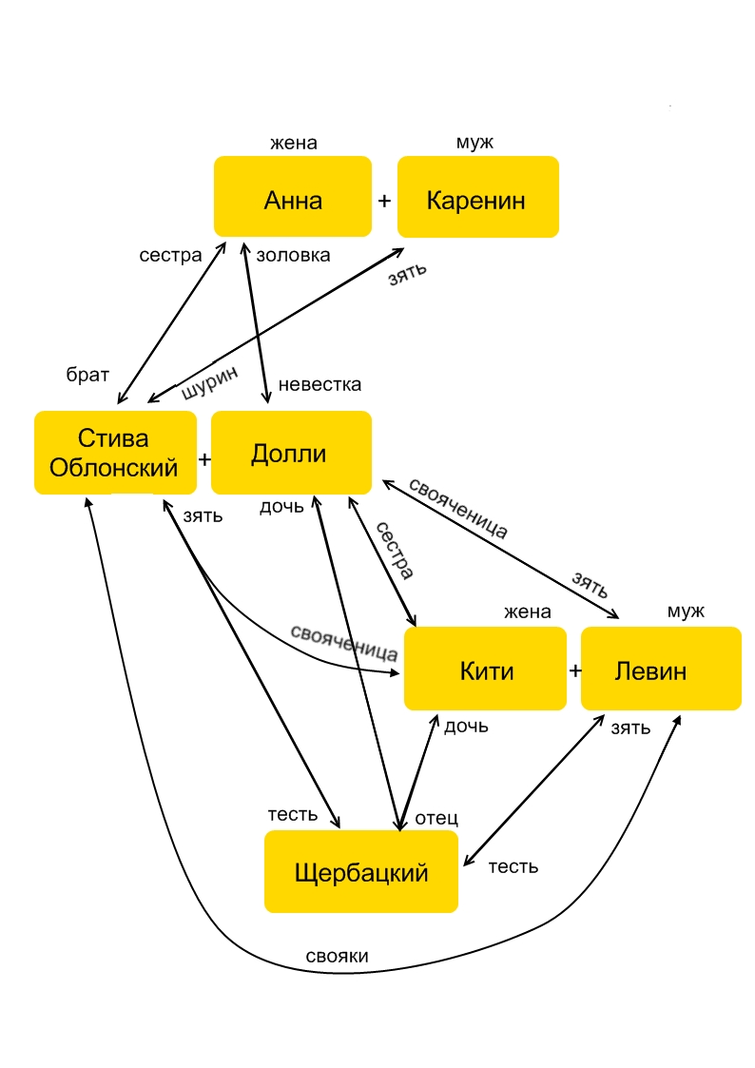

5.Пословицы русского народа о семейно- родственных отношениях
Хранилищем народной мудрости являются пословицы. Про родство народ сложил пословицы и поговорки, причем часто противоположного смысла, вроде: «Родство – дело святое» и «Родня роднёй, а в горох не лезь». Впрочем, разве не сложна, не противоречива порой сама наша жизнь в семье? А уж с родней чего не бывает! «Родня до полдня, а пообедать негде». «Деревенская родня, как зубная боль».
Издавна на Руси семья имела большое общественное значение. Семья давала человеку полноту жизни, огромную радость, делала его счастье более глубоким, эмоционально более насыщенным. Русские поговорки так говорят о семье: «Семья сильна, когда над ней крыша одна», «Вся семья вместе, так и душа на месте».
Много внимания уделяет пословица невесте. В пословице будущая жена - предмет особого уважения, восхищения и заботы. «Выбирай жену не в хороводе, а в огороде», — наставляет русская пословица. «Жену выбирай не глазами, а ушами»э
Главенствующая роль в семье отводится женщине: «Мир в семье женой держится», «Бог волен да жена, коли волю взяла», «Жены не послушаешь — всухомятку покушаешь».
Какими бывают жены? Ну, известно, какими: хорошими или плохими... «Добрая жена – волшебство, плохая – колдовство». «Хорошая жена – дома рай, а при поганой – хоть из дому убегай». «Всех злыдней злее злая жена». «Доброю женою и муж честен».
А мужья – какие? «Под хорошей крышей дом дольше простоит, за хорошим мужем жена дольше проживет». Как бы то ни было, муж и жена составляют одно целое: «Муж и жена – одна сатана», «Без мужа – что без головы; без жены – что без ума», «Муж – голова, жена – дума», «Муж жене – отец, жена мужу – венец», «Муж с женой, что мука с водой: сболтать сболтаешь, да не разболтаешь».
Семья без детей – это не семья. Образ матери — один из самых волнующих в устном народном творчестве. Пословицы на эту тему разнообразны и разноплановы: «Другой матери не будет», «Мать кормит детей, как земля — людей», «Семья без детей что цветок без запаха».
Много пословиц у русского народа о родственниках, появляющихся после свадьбы. Вот некоторые из них: «У тещи для зятя и ступа доит», «Зять во двор – пирог на стол», «Пожалуйста, зятек, съешь пирожок», «Зять да сват у тещи – первые гости», «Тесть, как ни вертись, а за зятька поплатись!», «Прими зятя в дом, а сам убирайся вон!», «Не зять бы был, кабы на сырной тещу не навестил», «Зять любит взять», «Нет нужды невестке, что деверь не ел: хоть ешь, хоть сохни, хоть так издохни».
Вторая мама… Какую она играет роль в семье? В конфликте «невестка-свекровь» сталкиваются две женщины, которые по-разному любят одного мужчину, сына и мужа. К счастью, в жизни сколько угодно и противоположных примеров, хотя пословицы считают иначе: «Сноха свекрови – битая полоса», «Свекровь на печи, что собака на цепи», «Блудливая свекровь и невестке не верит», «Все в семье спят, а невестке молоть велят». А каким видят пословицы свекра? «Сношенка у свекра – госпоженка» или «Свекор – гроза, а свекровь выест глаза», «Свекор дочку бранит – невестке науку даёт».
Часто семейные конфликты разгораются из-за золовок и деверей: «Золовка хитра на уловки», «Каковы золовки, таковы и невестки», «Первая зазнобушка – свекор да свекровушка; вторая зазнобушка – деверь да золовушка».
Брат да сестра – родная кровь. Какой должна быть братская и сестринская любовь: «Любовь братская – союз христианский», «Братская любовь лучше каменных стен», «Один брат, один свет милый». Пословицы осуждают: «Хотя мне брат, только я ему не рад», «Не верь брату родному, верь глазу своему кривому», «Брат на брата пуще супостата».
Большая роль в семье отводится бабушкам и дедушкам, особенно, когда в молодой семье появляются дети. Об этом рассказывают пословицы: «Хорошо тому жить, у кого бабушка ворожит», «Кого дедушка любит, тому и косточки в руки», «Была б моя бабуся, никого не боюся», «Бабушке один только дедушка не внук», «Баба, бабушка, золотая сударушка! Бога молишь, хлебцем кормишь, дом бережешь, добро стережешь». А вот как уважительно должны относиться внуки к пожилым: «Корми деда на печи: и сам будешь там», «Не стучи – сидит дед на печи».
Поучительны народные пословицы о тетках и дядьях: «У тороватого дяди денег нет, а богатый скуп», «Тетка Варвара – широкие карманы», «Варвара мне – тетка, а правда – сестра», «Не учил отец, и дядя не выучит».
В древней Руси особая роль в семейно-родственных отношениях отводилась кумовьям и своякам. Какими предстают перед нами кумовья да свояки в пословицах? «Ай да сват! И согрешивши свят», «Добрая кума прибавит ума», «Кума да кум наставят на ум», «При куме не жить, а и без кума не быть», «В кумовьях не быть – и пива не пить».
А вообще родственники - это очень хорошо. Это самая главная ценность после семьи. Ведь мы живем среди людей. С ними общаемся. И в случае чего обращаемся за помощью именно к родным людям.

III. Заключение.
Множество предметов окружают человека в повседневной жизни. И каждая вещь имеет свою историю и своё наименование. На протяжении столетий вещи и слова являлись своеобразным конденсатором человеческого времени: совершенствовались, изменялись, уходили и возвращались снова. Они сохранили память о давно ушедших людях и об ушедших эпохах.
В сказках, пословицах, поговорках и загадках народ тоже сохранил своё видение мира. Изучая культуру народа, его речь, его произведения, можно окунуться в древние времена.
Мы порой не знаем, как назвать нашего родственника, и вынуждены в разговоре прибегать к словесным нагромождениям. К примеру: она - жена брата моего мужа, т. е. просто-напросто невестка - краткое, живое обозначение степени родства. Не владея должным образом "словарем родства", мы порою лишаем красок нашу речь и затрудняем себе восприятие литературы, фольклора, мудрости прошлого, его бытовых традиций.

Литература

- Ашмарин Н.И. Словарь чувашского языка. – Чебоксары, 2000. Т. 15-16.
- Википедия — свободная энциклопедия (ru.wikipedia.org)
- Даль В.И. Толковый словарь живого великорусского языка: В 4 т. – М.: ТЕРРА, 1995.
- Рассказы о русском языке: Книга для учителя (Сост. А.Е.Михевич) – Мн: Нар. асвета, 1985.- 231 с.
- Федорова Т.Л., Щеглова О.А. этимологический словарь русского языка. – М.: «Лад-Ком», 2008. – 608 с.
- Федосюк Ю.А. Что непонятно у классиков, или Энциклопедия русского быта XIX века. – М., Флинта, Наука, 2003. -560 с.
- Федотов М.Р. Этимологический словарь чувашского языка. В 2-х тт. Т.1 Чебоксары: Чувашский государственный институт гуманитарных наук, 1996, 470 с.
- Шанский Н.М. и др.. Краткий этимологический словарь русского языка. Пособие для учителей. – М.: «Просвещение», 1975. – 542 с.

Приложение
- Термины родства и свойства.
- Русские пословицы о семейно- родственных отношениях
- Чувашские пословицы о семейно- родственных отношениях

